РОССИЙСКИЙ УНИВЕРСИТЕТ ДРУЖБЫ НАРОДОВ

**Факультет физико-математических и естественных наук**

**Кафедра прикладной информатики и теории вероятностей**

ОТЧЕТ

по лабораторной работе № 2

дисциплина: Операционные системы

Студент: Журавлев Георгий Иванович

Группа: НФИбд-02-20

**МОСКВА**

2020 г.

**Цель работы:**  Получить опыт работы с Git. Создать аккаунт; подключить репозиторий к Github; пройти первичную конфигурацию; провести конфигурацию git-flow.

**Ход работы:**

1. **Создаем аккаунт github**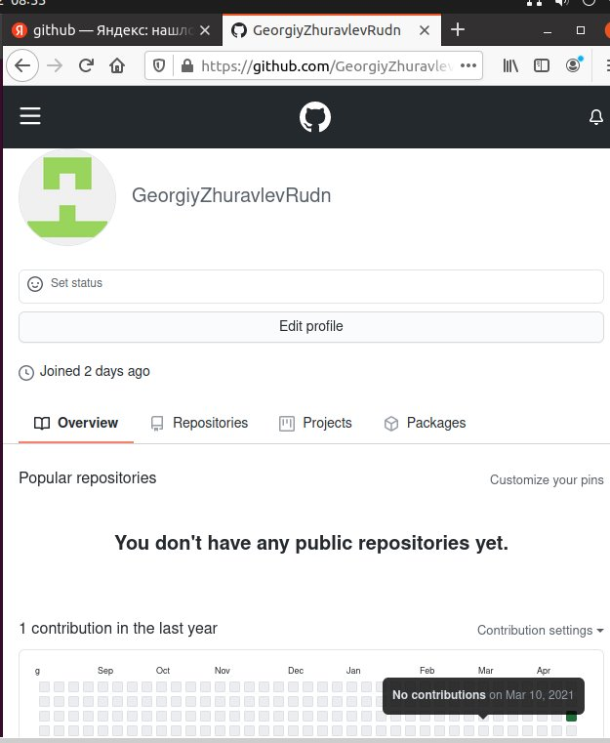
2. **Генерируем ключ для настройки VCS.**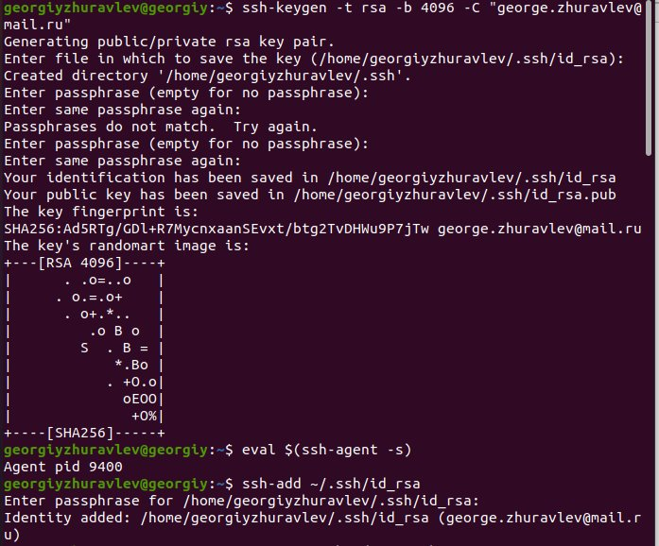
3. **Добавляем сгенерированный ключ** 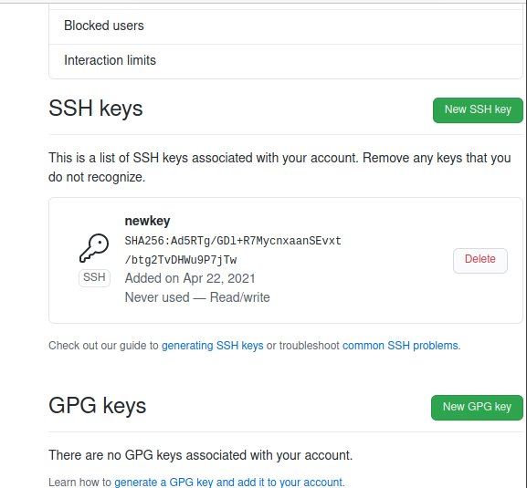
4. **Приступаем к созданию репозитория и файлов**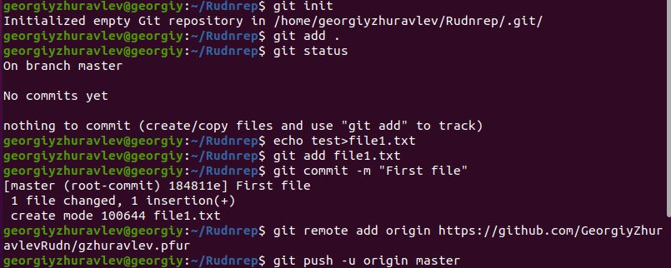
5. **Добавляем лицензию** 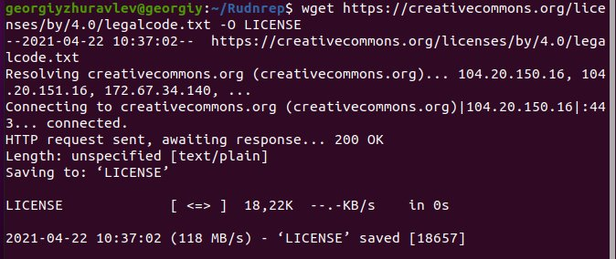
6. Добавляем игнорируемый файл ( с помощью vs code)

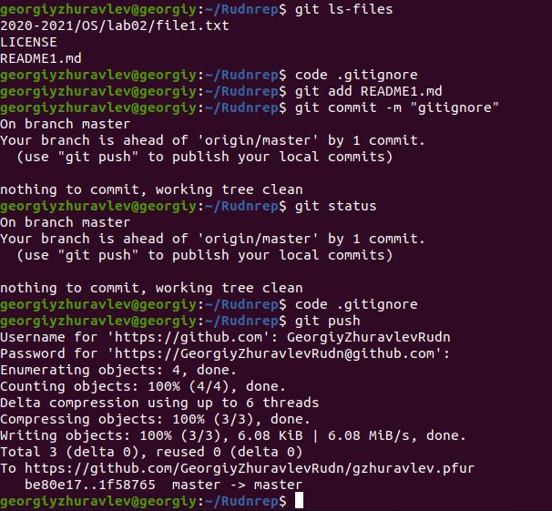

1. Инициализируем git flow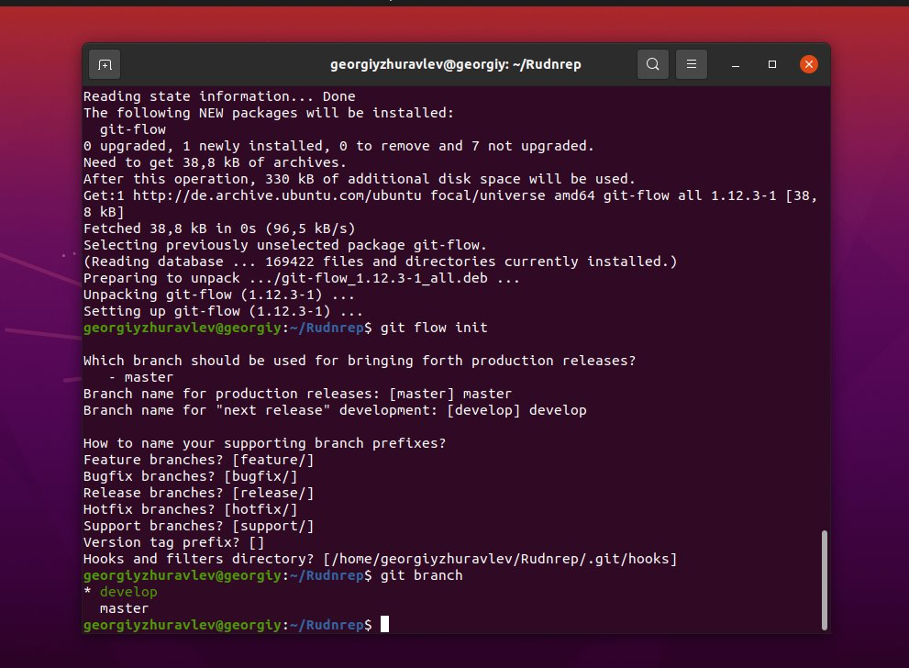
2. Добавляем релиз и загружаем на Github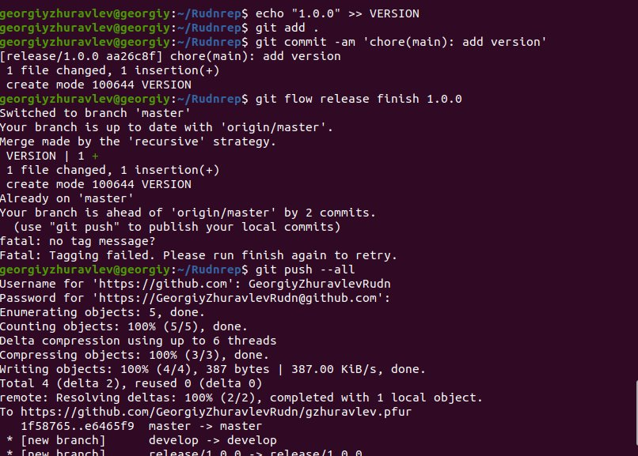

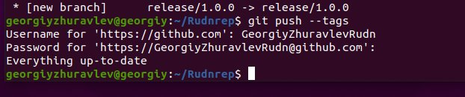

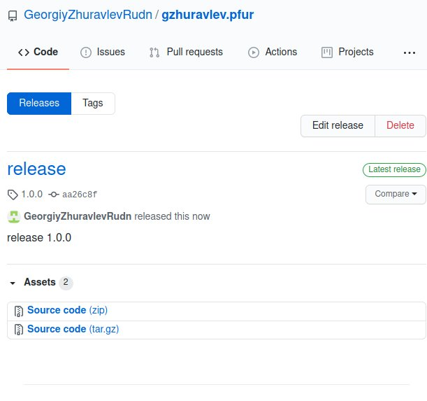

1. Получившиеся результаты(ветви + данные)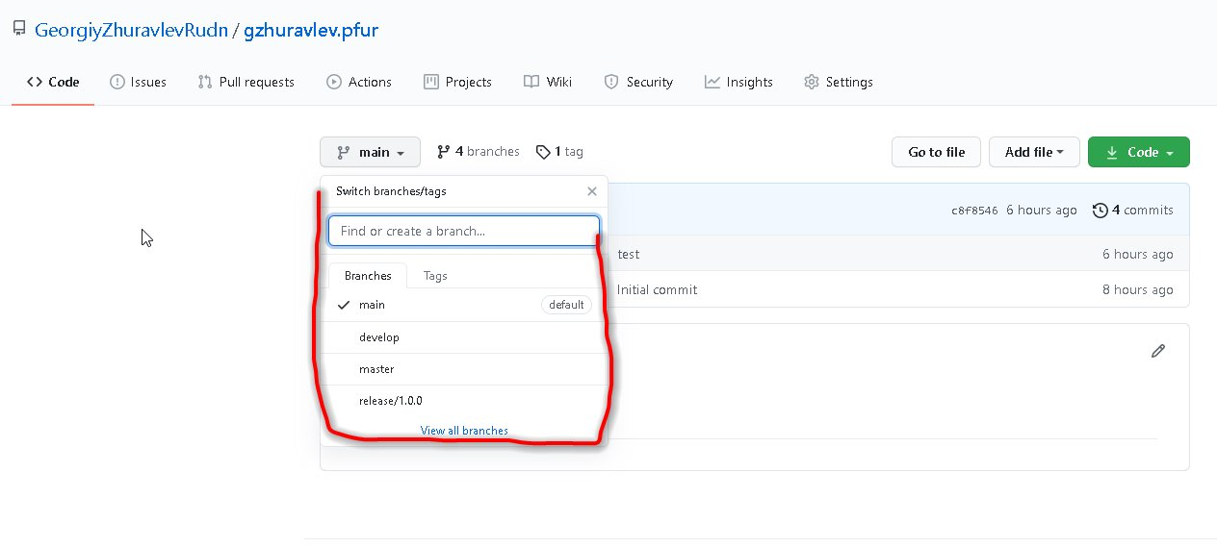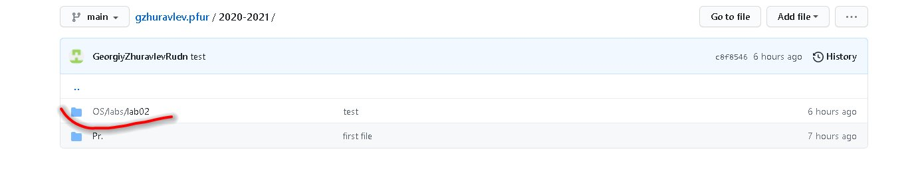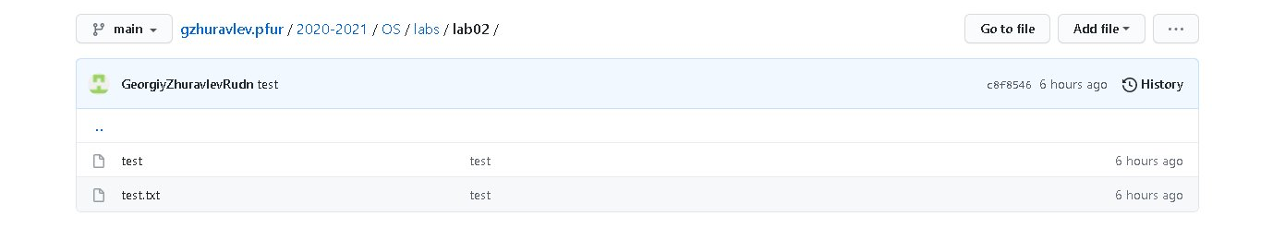

Вывод:благодаря этой лабораторной работе, я научился: создавать репозитории, создавать файлы и проходить процесс подтверждения, загружать файлы в репозиторий git, делать релизы и создавать ветви.

**Контрольные вопросы:**

1. VCS – ПО для облегчения работы с изменяющиеся информацией(хранит изменяющиеся версии; может быть изменена разными людьми, если проходит работа над совместным проектом). VCS предназначена для удобства использования в проектах, например один человек написал некоторый код, который хочет поместить в основную ветвь проекта, его коллеги могут проверить и сделать заметки в виде комментариев.
2. Хранилище – основное место хранения; Commit – подтверждение всех изменений и тп., для дальнейшей загрузки в репозиторий; History – история изменения; Рабочая копия – действительные папка с файлами.
3. Централизованные системы контроля версий представляют собой приложения типа клиент-сервер;( 1 основной репозиторий)(SVN)

Распределенные системы контроля версий позволяют хранить репозиторий (его копию) у каждого разработчика, работающего с данной системой.( множество репозиториев, взаимодействующих с сервером)(Git)

1. Создание репозитория ~> создание/добавление файлов в локальную файловую систему ~> добавление в локальный репозиторий ~> подтверждение добавления ~> загрузка в онлайн репозиторий.
2. -
3. -
4. Git add – adds a file to the staging area; git commit- opens chosen git editor or git commit -m “message”(commitment with a message); git push – pushes files to repository; git pull – downloads/ changes files from repository; git branch – shows branches; git status – status of your process; git rm “”- removes a file/es; and so on.
5. Создание файла в репозитории( лок.); загрузка файлов на удалённый репозиторий(удал.)
6. Ветви – специальные разделения дерева, которые нужны для удобства использования git, например для дальнейшего merg’a.
7. “git editor”.gitignore ~>git add .gitignore~>git commit; Игнорирование нужно для исключения ненужных файлов/ файловых систем/ тп. из области работы.